...Жизнь - бумеранг...Все и всем по заслугам- черные мысли ...вернутся недугом...Светлые мысли - божественным светом...Если не думал - подумай об этом!!!!!!!

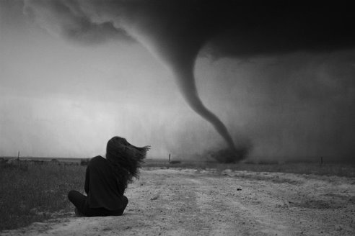





Не всяк богатый духовно беден, Не всякий бедный богат душой, Не всяк забравший жесток и вреден, Не всяк подавший спаситель твой.



Не бойтесь дарить согревающих слов, И добрые делать дела. Чем больше в огонь вы положите дров, Тем больше вернется тепла. Омар Хайям



"Есть мечта? - беги к ней !

Не получается?- иди к ней !

Не получается? - ползи к ней !

Не можешь? - ляг и лежи в направлении мечты!»









Временами просто нужно посмотреть на вещи с другой стороны.









